Communiqué de presse
Dornbirn, mars 2012

Deux fois lauréats: Zumtobel obtient deux red dot product design awards

Zumtobel a reçu pas moins de deux «red dot award: product design 2012». Le système de projecteurs à LED Iyon et le système de chemins lumineux Tecton ont séduit le jury par leur design remarquable et leur technologie d'éclairage extrêmement efficace. Les luminaires de Zumtobel s’appuient sur l’exigence d’offrir à l'homme et à l'environnement la meilleure lumière possible et sur l’expérience qu’un design réussi part de l’étude des usages possibles et des besoins de l’utilisateur. Cette distinction des red dot awards souligne une fois encore la qualité de l’innovation et de la structure des produits Zumtobel.

Iyon – gamme de projecteurs à LED
La gamme de projecteurs Iyon incarne la technologie LED de pointe et se présente dans le design haut de gamme du cabinet Delugan Meissl Associated Architects. Les lignes fluides confèrent au projecteur Iyon une aura d'élégance associée à une fonctionnalité élevée. Le système exceptionnel de lentille-réflecteur permet d'obtenir une accentuation brillante avec divers angles de rayonnement.

Tecton – chemin lumineux à LED
Grâce au chemin lumineux Tecton de Zumtobel, les architectes, les éclairagistes et les électriciens peuvent sans difficulté répondre à des tâches d’éclairage variées avec un seul système d’éclairage continu. En introduisant Tecton LED, le chemin lumineux précâblé à onze pôles offre la possibilité d’intégrer des composants à LED de grande qualité dans le système, avec une flexibilité absolue et une compatibilité totale. Le montage simple et sans outil bien connu de la gamme Tecton reste inchangé. Design: Billings Jackson Design.

Zumtobel. La lumière.
red dot design award
Le red dot design award est considéré comme la compétition internationale la plus réputée pour le design. Sa distinction, le « red dot » s’est imposée comme un label international de qualité très prisé. Rien que cette année, 1800 fabricants et designers de 58 pays, présentant 4515 produits ont brigué ce fameux red dot. Les prix seront remis le 2 juillet 2012 en présence de plus d’un millier d’invités venant du design, de l’économie, de la politique et des médias, à l’occasion du gala des red dot organisé dans le théâtre Aalto à Essen.

Portrait succinct
Zumtobel est un fournisseur international de solutions lumière holistiques, qui mettent en évidence les multiples formes d’interaction entre la lumière et l’architecture. Le numéro un de l'innovation offre un vaste assortiment de luminaires et de commandes d'éclairage haut de gamme pour les diverses applications de l'éclairage professionnel de bâtiments : bureaux et centres de formation, vente et présentation, hôtellerie et bien-être, milieu médical et centres de soin, art et culture ainsi que de locaux techniques et industriels. Zumtobel est une marque du groupe Zumtobel AG, dont le siège se trouve à Dornbirn (Autriche).

Informations complémentaires :

Zumtobel Lighting GmbH
Nadja Frank
Gestionnaire RP
Schweizer Strasse 30
A-6850 Dornbirn
Tél. : +43-5572-390-1303
Fax : +43-5572-390-91303
nadja.frank@zumtobel.com
www.zumtobel.com

Légendes:
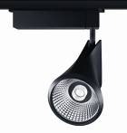

B1_ Avec la série de projecteurs Iyon, le cabinet d'architectes Delugan Meissl Associated Architects a enveloppé la technologie LED la plus moderne dans un design très étudié.

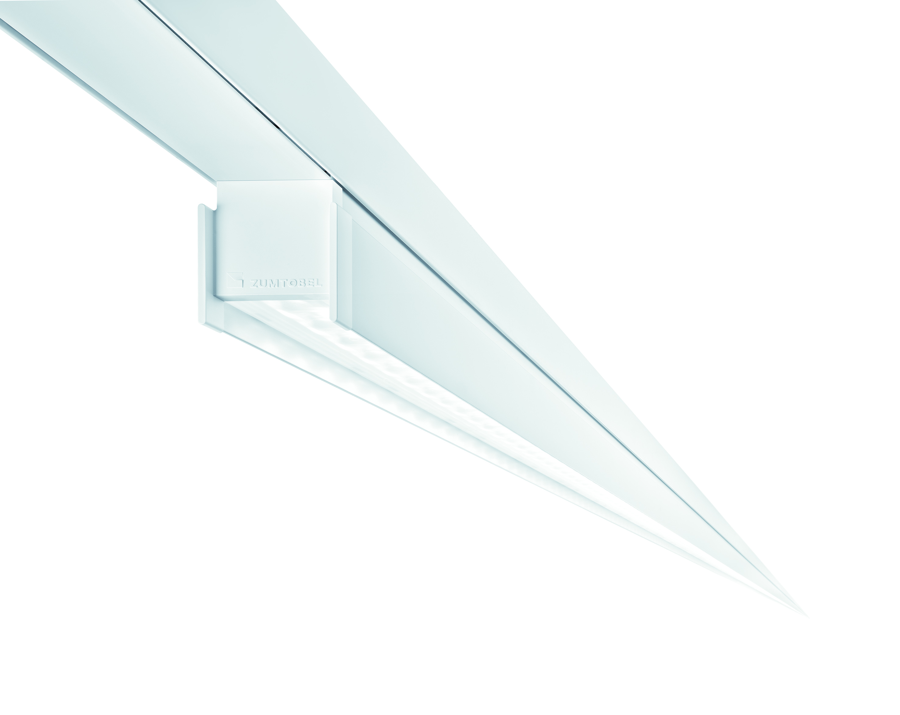

B2_ Le système Tecton LED de chemins lumineux de Zumtobel vous séduira par son design sobre et ses possibilités d’applications plurielles. Design: Billings Jackson Design.

